Новые контейнерные площадки оборудуют в Роговском
28.01.2019

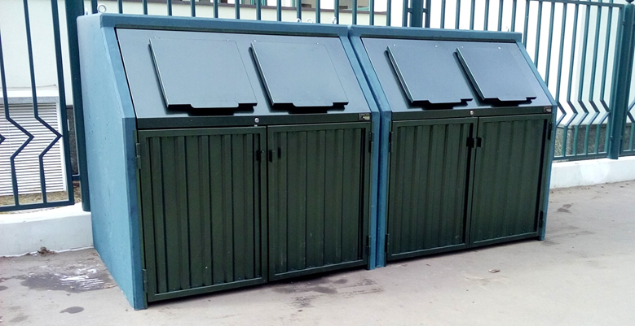
Новые контейнерные площадки оборудуют в Роговском. Фото предоставила пресс-секретарь администрации поселения Татьяна Овчарова
В поселении Роговское в период с 1 апреля по 25 августа оборудуют новые контейнерные площадки.
— Два устаревших объекта заменят вблизи многоквартирных домов №2 и 7 по улице Школьная поселка Рогово. Площадки будут соответствовать современным стандартам. На участке обновят асфальтобетонное покрытие, — сообщила заместитель главы администрации поселения Роговское по вопросам жилищно-коммунального хозяйства Елена Хотовицкая.
Известно, что на площадке предусмотрят отсеки для хранения инвентаря и противогололедного материала. Выкатываемые контейнеры будут находиться в железобетонном пенале. При этом металлические части оснастят двумя люками с крышками и резиновыми уплотнениями.

Адрес страницы: http://tinao.mos.ru/presscenter/news/detail/7849684.html
Префектура Троицкого и Новомосковского административных округов города Москвы

